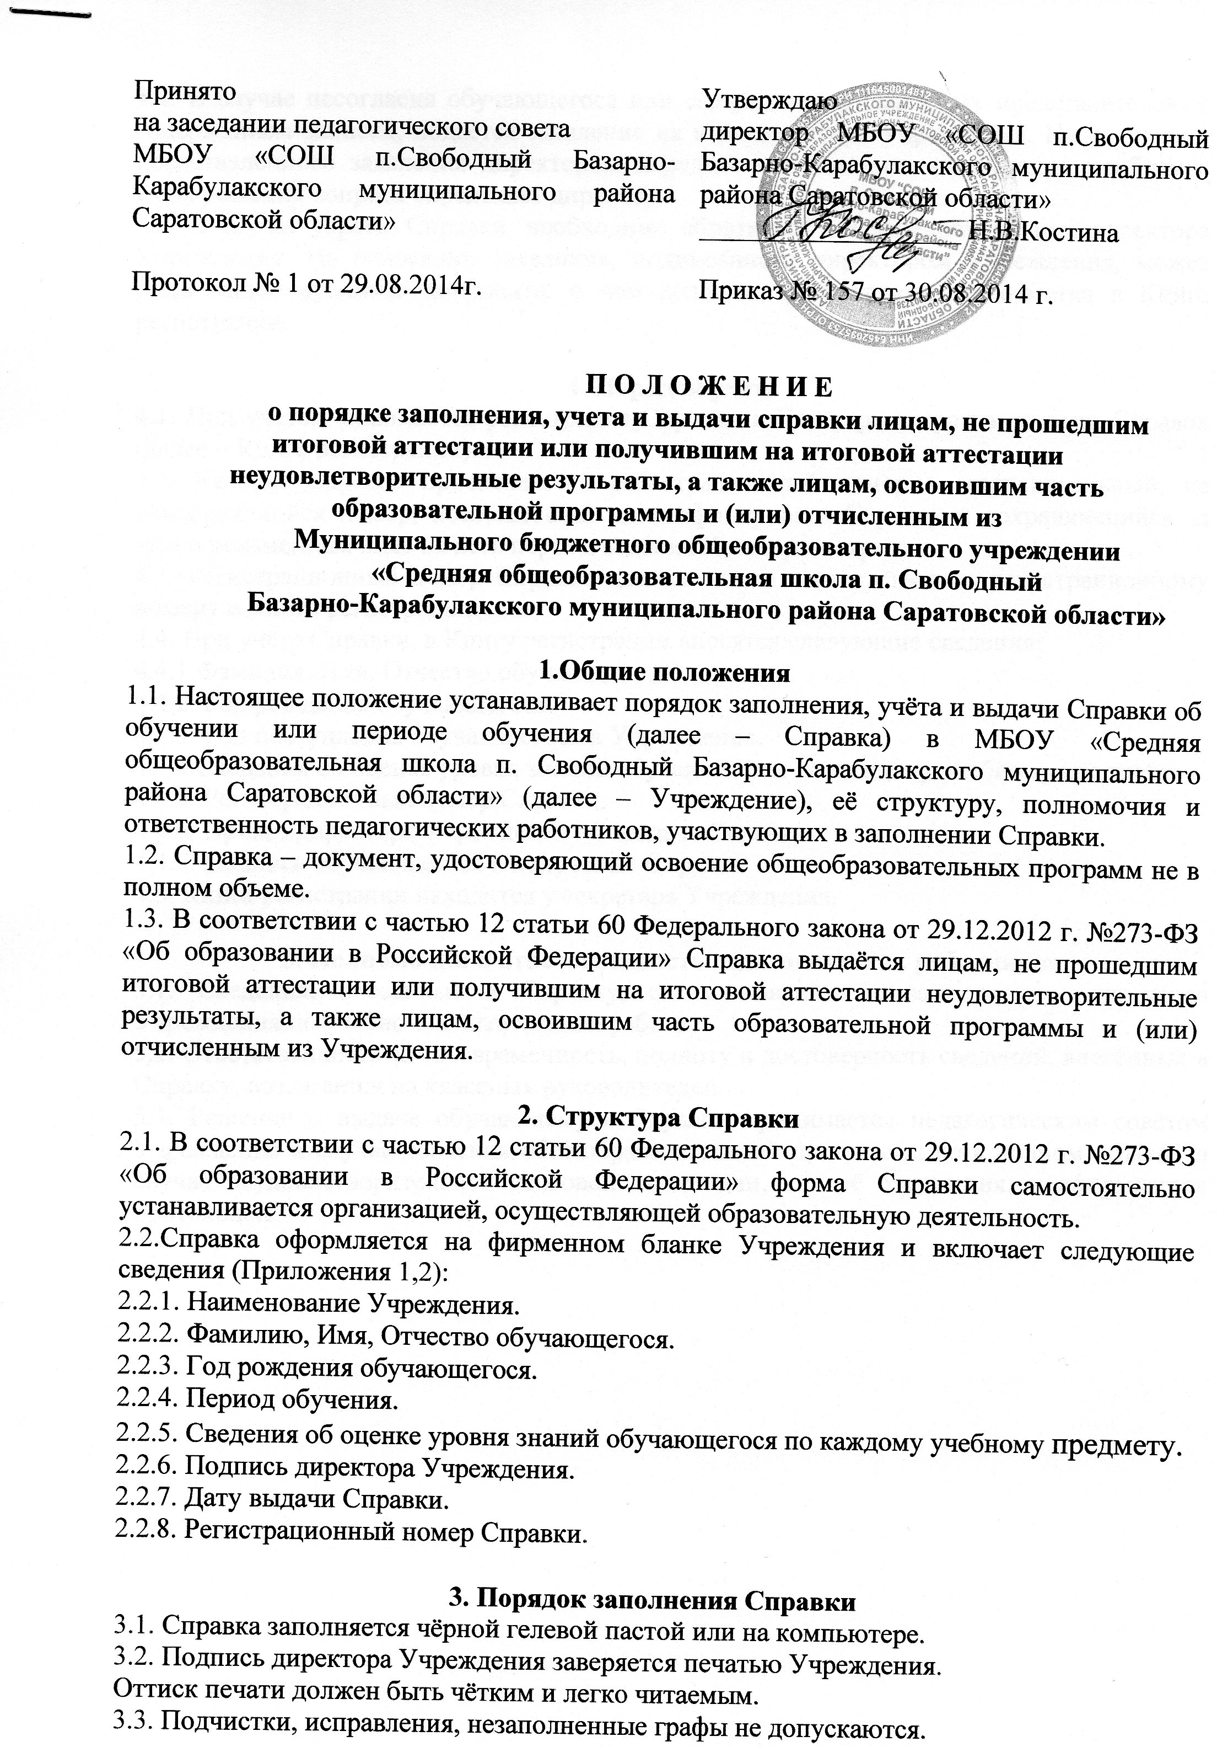

3.4. В случае несогласия обучающегося или его родителей (законных представителей) с содержанием записей, подается заявление на имя директора Учреждения. На основании представленного заявления директором определяется механизм разрешения проблемы. Срок решения вопроса определяет директор.
3.5. В случае утраты Справки, необходимо обратиться с заявлением на имя директора Учреждения. На основании заявления, подписанного директором Учреждения, может быть выдан дубликат документа, о чем делается соответствующая отметка в Книге регистрации.

4. Порядок учёта
4.1. Под учётом понимается регистрация Справки в Книге регистрации выдачи Справок (далее – Книга регистрации).
4.2. Каждой Справке присваивается регистрационный номер – индивидуальный, не повторяющийся номер, позволяющий идентифицировать Справку и сохраняющийся за ним в неизменном виде на весь период ведения Книги регистрации.
4.3. Регистрационный номер Справки должен точно соответствовать регистрационному номеру в Книге регистрации.
4.4. При учёте Справки, в Книгу регистрации вносятся следующие сведения:
4.4.1.Фамилия, Имя, Отчество обучающегося.
4.4.2. Год рождения обучающегося.
4.4.3. Год поступления обучающегося в Учреждение.
4.4.4.Сведения об оценке уровня знаний обучающегося по каждому учебному предмету.
4.4.5. Регистрационный номер Справки.
4.4.6. Приказ директора Учреждения «О выдаче Справки»
4.4.7. Подпись обучающегося в получении Справки
4.5. Книга регистрации находится у секретаря Учреждения.

5. Полномочия и ответственность педагогических работников
5.1. Сведения, внесённые в Справку, согласовываются с заместителем директора Учреждения по учебно-воспитательной работе.
5.2. Ответственность за своевременность, полноту и достоверность сведений, внесённых в Справку, возлагается на классных руководителей.
5.3. Решение о выдаче обучающемуся Справки принимается педагогическим советом Учреждения в случае освоения общеобразовательной программы не в полном объёме, в случае неудовлетворительной итоговой аттестации, или её отсутствия, и оформляется протоколом.

МБОУ «СОШ п. Свободный Базарно-Карабулакского
муниципального района Саратовской области»

412616, Саратовская область,
Базарно-Карабулакский район,
п. Свободный, ул. Советская, д.49
8(84591)65264

Справка
об обучении в образовательном учреждении, реализующем основные общеобразовательные программы основного общего и среднего общего образования
Данная справка выдана _____________________________________________
(фамилия,
________________________________________________________________________________
имя, отчество при наличии)
дата рождения «__» _______ _______ г. в том, что он (а) обучался (обучалась)
в муниципальном бюджетном общеобразовательном учреждении «Средняя общеобразовательная школа п. Свободный Базарно-Карабулакского муниципального района Саратовской области»
в _________________ учебном году в ___________ классе и получил (а) по

учебным предметам следующие отметки (количество баллов):

№ п  п/п | Наименование учебных предметов | Годовая отметка за последний год обучения | Итоговая  отметка | Отметка, полученная на государственной (итоговой) аттестации) или количество баллов по результатам ЕГЭ
1 | 2 | 3 | 4 | 5
1
2

Директор ___________ ________________
(подпись) (ФИО)

Дата выдачи «______» _____________ 20____г. регистрационный №____________

(М.П.)

МБОУ «СОШ п. Свободный Базарно-Карабулакского
муниципального района Саратовской области»

412616, Саратовская область,
Базарно-Карабулакский район,
п. Свободный, ул. Советская, д.49
8(84591)65264

СПРАВКА
об обучении или периоде обучения в общеобразовательном учреждении лицам, освоившим часть образовательной программы и (или) отчисленным из общеобразовательного учреждения
Данная справка выдана _________________________________________________________
(фамилия, имя, отчество обучающегося)
_____________________________________________________________________________
Дата рождения «________» _______________________ ____ г. в том, что он (а)
обучался (ась) / обучается (ненужное зачеркнуть) с ____________ по _________________
в муниципальном бюджетном общеобразовательном учреждении «Средняя общеобразовательная школа п. Свободный Базарно-Карабулакского муниципального района Саратовской области».

Сведения об оценке уровня знаний:

№ п/п | Наименование учебных предметов | Ведомость текущих отметок

Директор ___________ _______________________
(подпись) (ФИО)

Дата выдачи «______» _____________ 20____г. регистрационный №____________

(М.П.)

